

German CRM
CRM DE GESTIÓN COMERCIAL
La herramienta para centralizar clientes, productos,
presupuestos y análisis comercial.

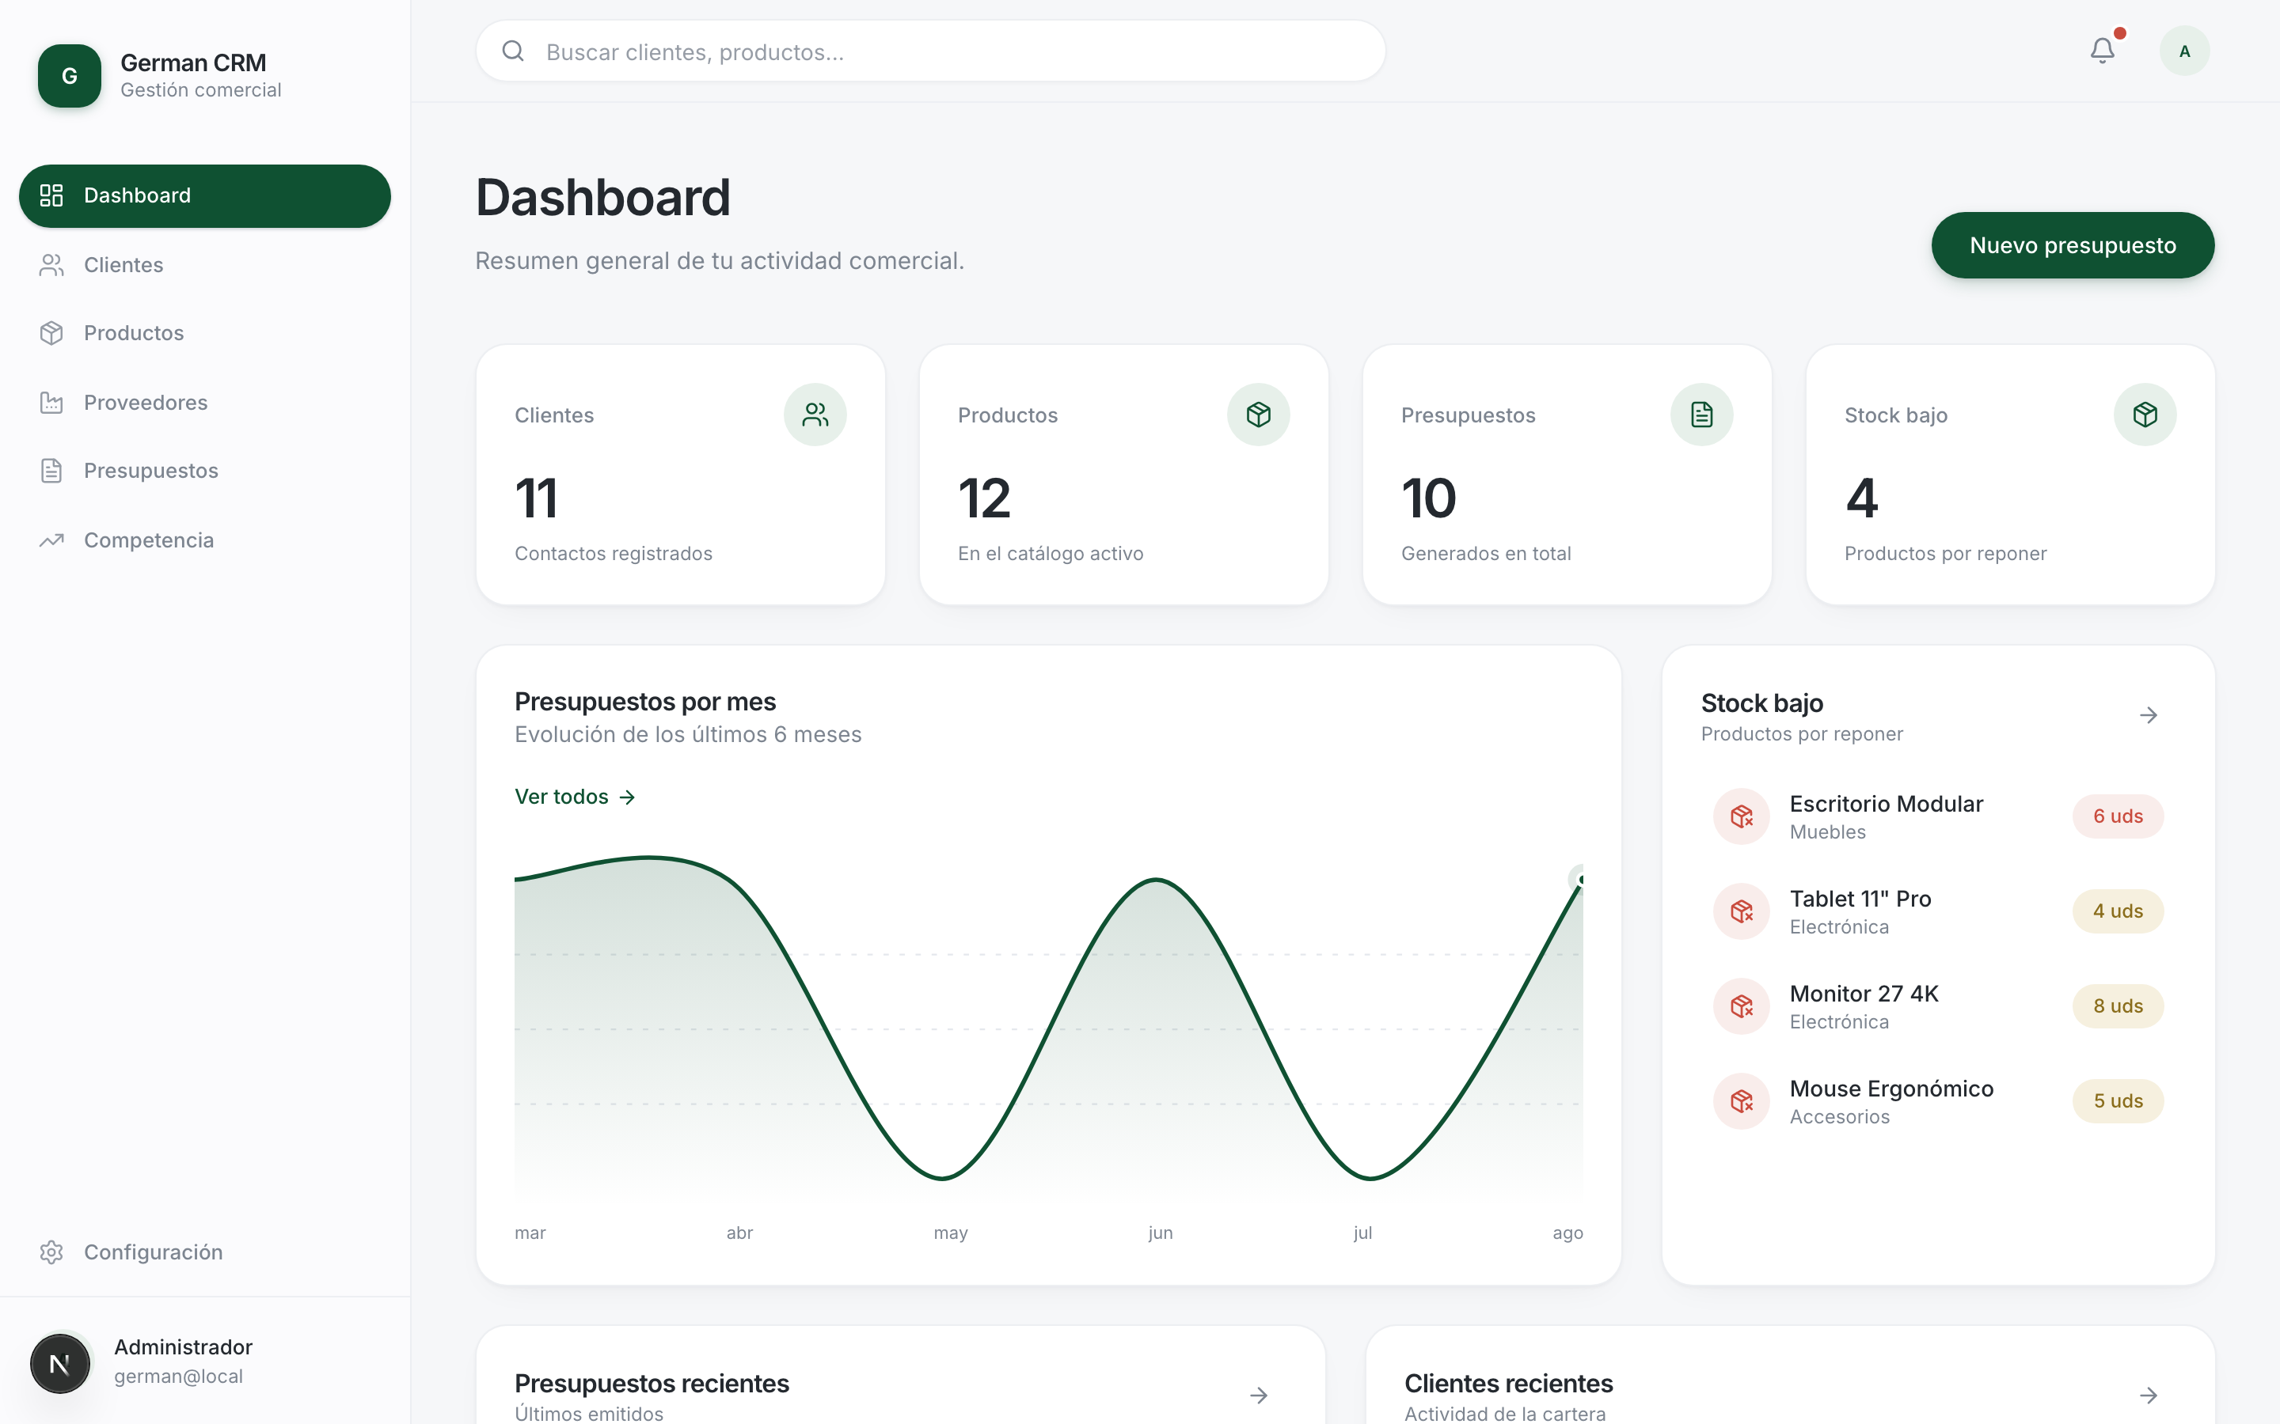

INTRODUCCIÓN
Una sola plataforma
para toda la operación comercial
Centralizar toda la operación comercial de la empresa en una única plataforma, simplificando la gestión de clientes, productos, presupuestos y la toma de decisiones.

FUNCIONALIDADES
Dashboard

El Dashboard ofrece una visión rápida del estado general del negocio.
— Clientes registrados
— Productos en catálogo
— Presupuestos generados
— Alertas de stock bajo
— Presupuestos y clientes recientes

FUNCIONALIDADES
Clientes
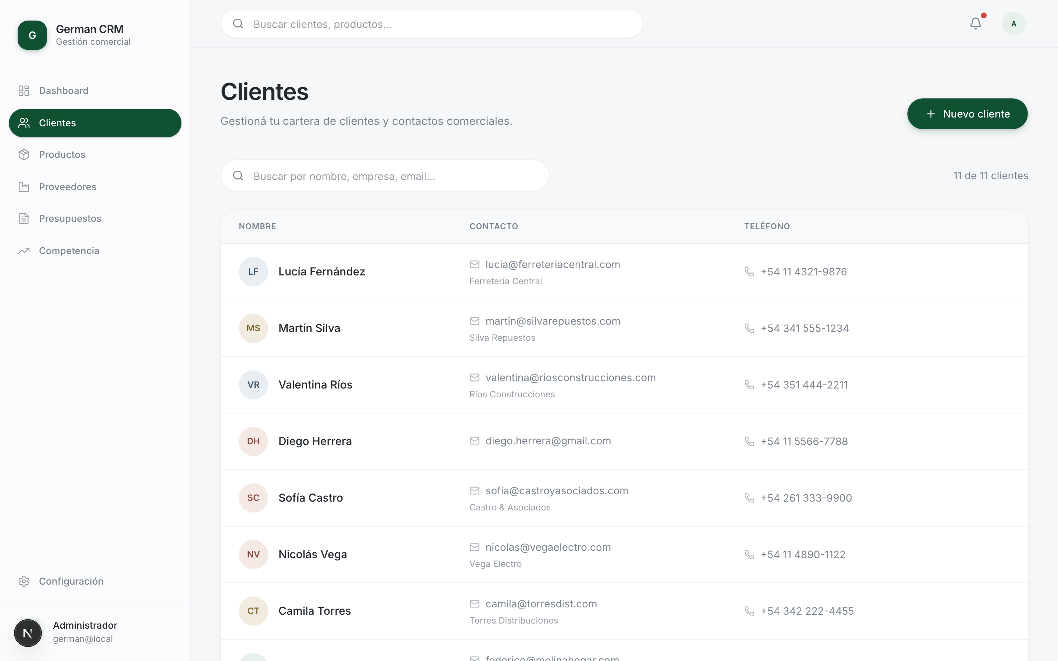

Permite administrar toda la cartera de clientes en un mismo lugar.
— Alta y baja de clientes
— Modificación de datos
— Búsqueda instantánea
— Historial de contacto

FUNCIONALIDADES
Productos
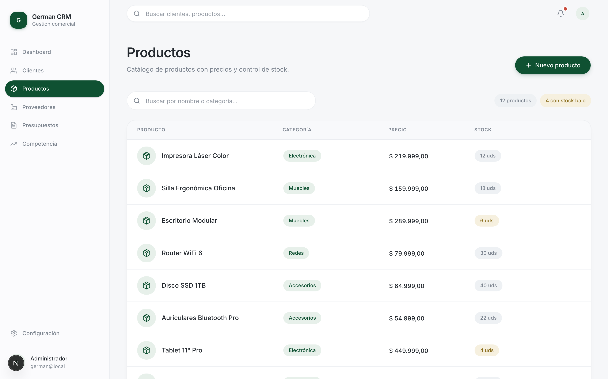

Permite administrar el catálogo de productos con precios y stock actualizados.
— Precio por producto
— Control de stock
— Categorías
— Alertas de stock bajo

FUNCIONALIDADES
Presupuestos
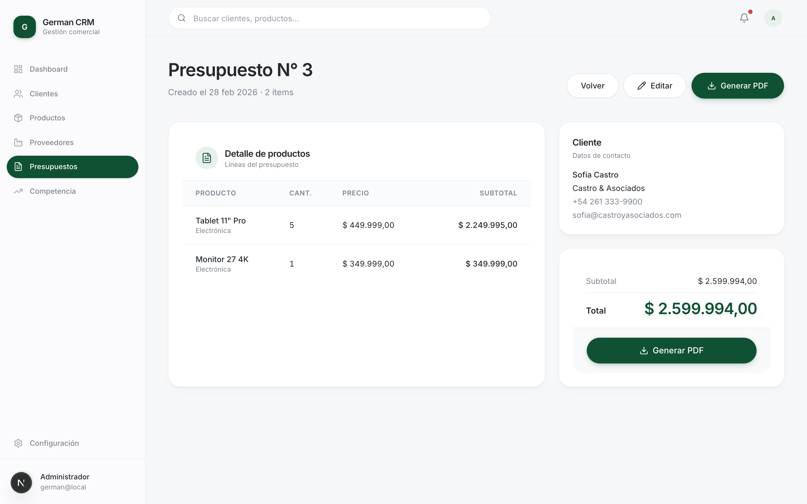

Permite generar presupuestos profesionales en pocos segundos.
— Selección de cliente
— Catálogo de productos
— Cantidades y precios editables
— Cálculo automático de totales
— Exportación a PDF

FUNCIONALIDADES
Competencia / Mercado
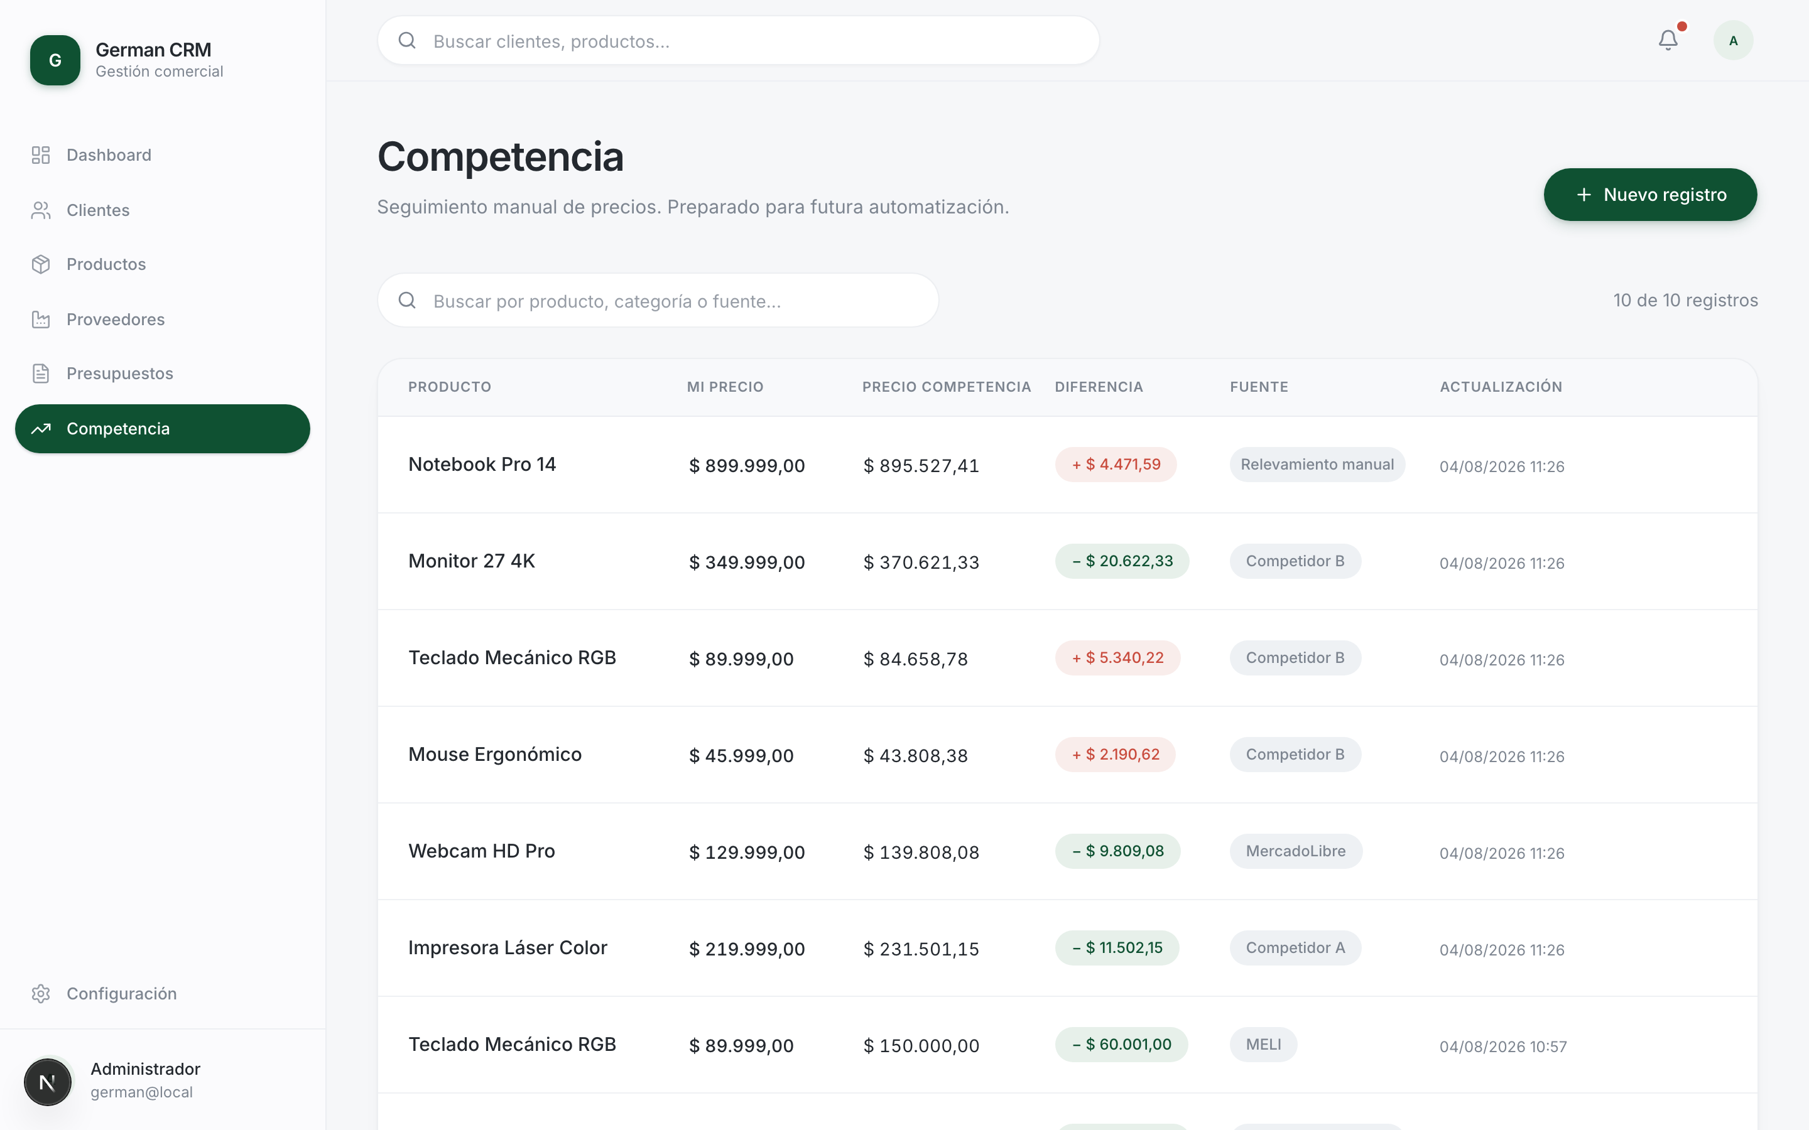

Permite registrar manualmente precios del mercado y compararlos con los propios.
— Historial de precios
— Comparación directa
— Precio promedio
— Precio mínimo y máximo

FUNCIONALIDADES
Proveedores
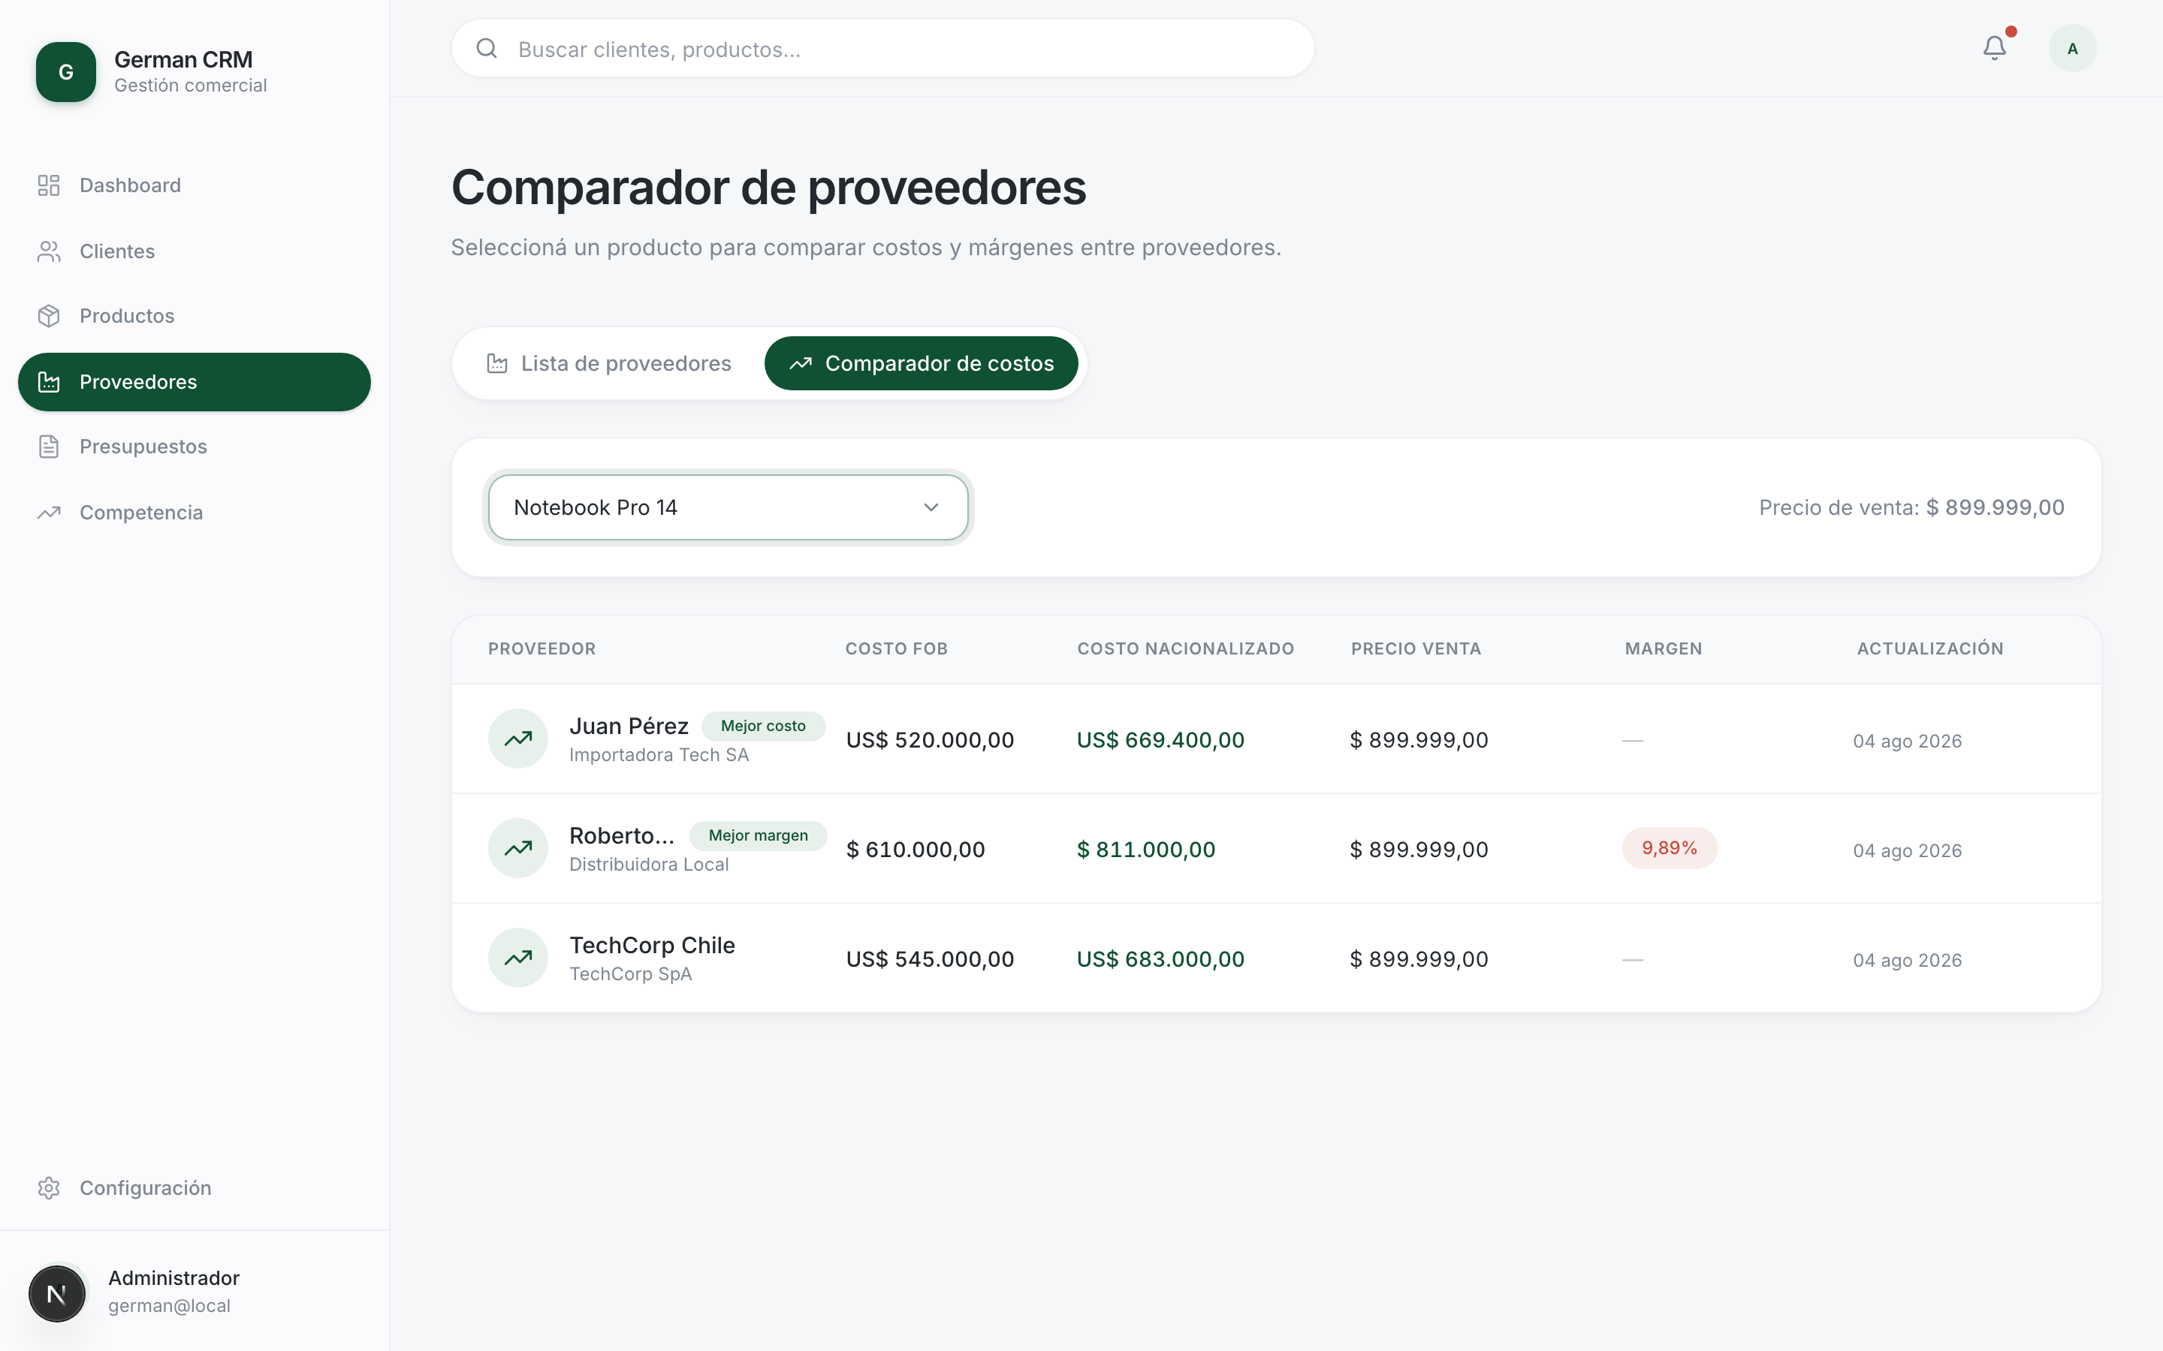

Permite gestionar proveedores y comparar costos de importación en tiempo real.
— Gestión de proveedores
— Costos FOB
— Nacionalización
— Comparador de proveedores
— Historial de costos

ARQUITECTURA
Construido para crecer
Frontend moderno
Interfaz rápida, fluida y preparada para cualquier dispositivo.
Base de datos escalable
Estructura preparada para crecer junto con el negocio.
Arquitectura desacoplada
Cada capa del sistema puede evolucionar de forma independiente.
Código escalable
Base sólida, ordenada y lista para incorporar nuevas funcionalidades.

ALCANCE DEL PROYECTO
Qué incluye el desarrollo
INCLUYE
✓ Dashboard
✓ Clientes
✓ Productos
✓ Presupuestos
✓ Mercado
✓ Proveedores
✓ Base de datos
✓ Exportación a PDF
✓ Diseño responsive
✓ Diseño moderno
✓ Código fuente completo

NO INCLUYE
– Integraciones externas
– Facturación electrónica
– Automatizaciones
– APIs
– Scraping
– Sincronización con servicios externos

Estas funcionalidades podrán incorporarse en futuras etapas.

ENTREGA
Qué vas a recibir
Código fuente completo
Base de datos
Manual de instalación
Documentación básica

INVERSIÓN
Desarrollo
USD 100
Pago único
El código fuente será propiedad del cliente.

PLAN DE SOPORTE CONTINUO
USD 30 / mes
✓ Soporte técnico
✓ Corrección de errores
✓ Copias de seguridad
✓ Actualizaciones de compatibilidad
✓ Hasta 2 horas mensuales de pequeños ajustes o mejoras

EVOLUCIÓN DEL SISTEMA
Pensado para seguir creciendo
El sistema fue desarrollado con una arquitectura modular y escalable, permitiendo incorporar nuevas funcionalidades a medida que evolucionen las necesidades del negocio.
Las mejoras, nuevos módulos o modificaciones que excedan el alcance del desarrollo inicial no están incluidas dentro del plan de soporte mensual y serán presupuestadas de forma independiente.

Valor de desarrollo adicional
USD 30 / hora
Antes de comenzar cualquier desarrollo adicional, PRAGMA STUDIO presentará una estimación de horas y alcance para su aprobación. Ningún trabajo será realizado sin la conformidad previa del cliente.

Ejemplos de mejoras futuras
Nuevos módulos
Integraciones con otros sistemas
Automatizaciones
Reportes personalizados
Adaptaciones a nuevos procesos internos
Cambios en la lógica de negocio
Nuevas funcionalidades solicitadas por el cliente

Gracias por considerar
nuestra propuesta.
Estamos convencidos de que este sistema permitirá optimizar la gestión comercial y acompañar el crecimiento de la empresa.

PRAGMA STUDIO
hola@pragmastudio.com.ar

